Солдат заспорил с королем:Кто старше, кто важней?Король сказал: - Давай пойдемИ спросим у людей!Вот вышли под вечер вдвоемС парадного крыльцаСолдат под ручку с королемИз летнего дворца.
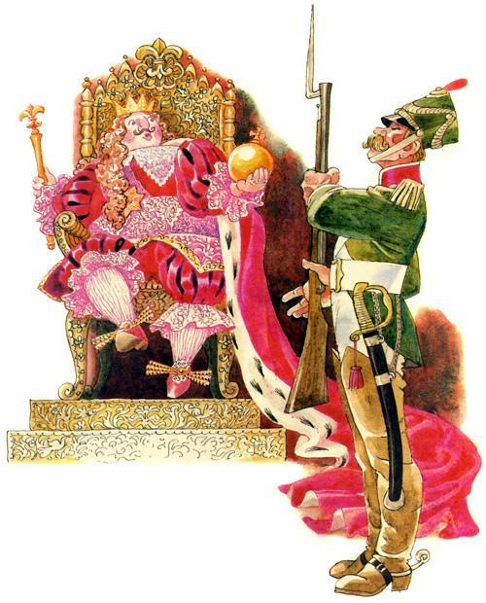
Идет навстречу свинопас,Пасет своих свиней.- Скажи, приятель, кто из нас,По-твоему, важней?- Ну что ж, - ответил свинопас, -Скажу я, кто важней из вас:Из вас двоих важнее тот,кто без другого проживет!
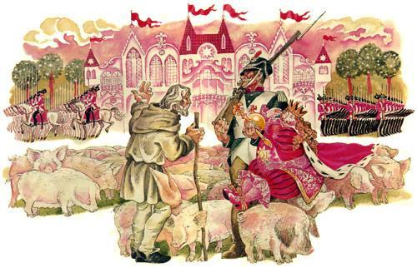
Ты проживешь без королей? -Солдат сказал: Изволь!- А ты без гвардии своей?- Ну нет! - сказал король.

